**CSS**

css引用静态文件服务器上的公共样式文件：   
  
该文件包括了下面的样式:

require('./static/css/font-awesome.css');

require('./static/css/simple-line-icons.css');

require('./static/css/bootstrap.css');

require('./static/css/animate.css');

require('../vendor/metronic/css/components.css');

require('../vendor/metronic/layout/css/layout.css');

require('../vendor/metronic/css/plugins.css');

源文件在 SVN上，地址是Wikitec.Component\trunk\1.5\src\lib

现在的话样式如下：   
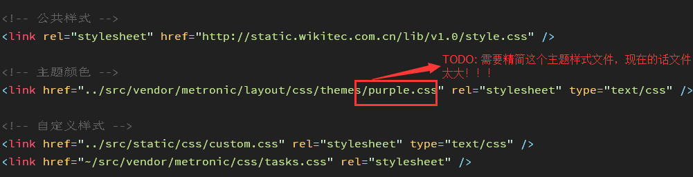   
自定义样式尽量写在一个文件中。

**现在不能直接修改metronic或者bootstrap的样式，如果修改需要到Wikitec.Componen项目中修改并重新打包**

**JS**

现在在项目中移除了对avalon文件的引用，同样统一放到了Wikitec.Component项目中打包（Wikitec.Component\trunk\1.5\src\lib）   
静态文件服务器上的地址为 <http://static.wikitec.com.cn/lib/v1.0/avalon.lib.js>   
  
该文件包含了以下内容   
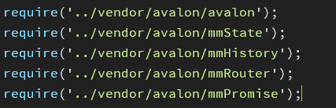

**VS build自定义命令 (需要安装node环境)**

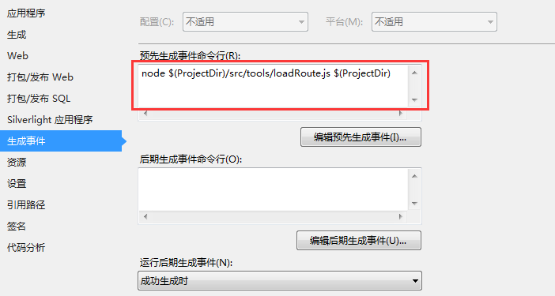

node $(ProjectDir)/src/tools/loadRoute.js $(ProjectDir)

自动根据app文件夹结构生成路由规则文件   
每次build解决方案里的Portal项目会自动生成路由规则文件，具体的规则参见下面的说明。

**app文件夹**

现在引入了自动生成默认路由的功能，所以需要一些约定如下：   
对于最基本的路由，比如之前的：

{

"stateName": "home",

"url": "/home",

"templateUrl": "app/home/index.html",

"controllerUrl": "app/home/index"

}

现在不需要手动写到route.js里面了，而是只要保证：   
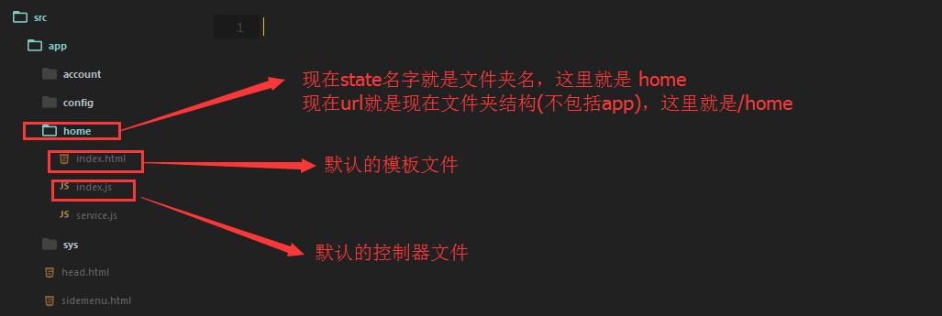   
对于含有子文件夹的情况：   
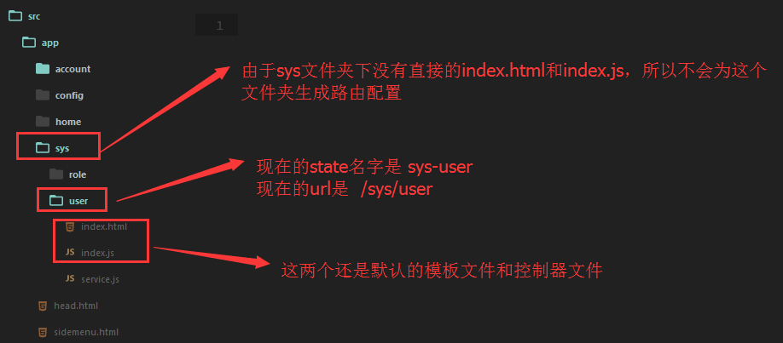   
如果有特殊的路由配置，需要手动创建路由配置文件：   
